湛江一中2016-2017学年度第一学期“第二次大考”

高一级化学科试卷

考试时间：70分钟 满分：100分

可能用到的相对原子质量：H :1 C :12 N :14 O :16
S :32 Na :23 Fe:56 Cl:35.5

一、单选题（12小题，每小题4分，共48分）
1．下列物质分类正确的是( )
A．SO₂、SiO₂、CO均为酸性氧化物
B．碳酸、次氯酸、亚硫酸均为弱电解质
C．烧碱、冰醋酸、四氯化碳均为电解质
 D．氯化钠溶液、硫酸均为强电解质
2．下列事故处理正确的是( )
A．钠燃烧,可用砂子灭火,不能用二氧化碳灭火器来灭火
B．眼睛里不慎溅进了稀药液，应立即用水冲洗，并且用手使劲揉眼睛
C．少量浓硫酸沾到皮肤上，立即用氢氧化钠溶液冲洗
D．熄灭酒精灯可直接用嘴吹
3．下列关于胶体的叙述不正确的是( )
A．胶体区别于其他分散系的本质特征是分散质的微粒直径在10^{－9} ~ 10^{－7}m之间
B．光线透过胶体时，胶体中可发生丁达尔效应
C．用平行光照射NaCl溶液和Fe(OH)₃胶体时，产生的现象相同
D．Fe(OH)₃胶体能够使水中悬浮的固体颗粒沉降，达到净水目的
4．下列各组离子中能大量共存的是( )
A．无色溶液中：K⁺、Na⁺、MnO₄﹣、SO₄^{2﹣}
B．在酸性溶液中：Mg²⁺、Na⁺、SO₄^{2﹣}、Cl﹣
C．能使pH试纸变蓝色的溶液: Cl﹣、HCO₃﹣、SO₄^{2﹣}、NH₄⁺
D．碱性溶液中：K⁺、Cl﹣、NO₃﹣、Cu²⁺

5．用N_{A}表示阿伏德罗常数，下列叙述正确的是( )
A．标准状况下，22.4LH₂O含有的分子数为 N_{A}
B．常温常压下，N_{A} 个CO₂分子占有的体积为22.4L
C．常温常压下，1.06g Na₂CO₃含有的Na⁺离子数为0.02 N_{A}
D．7.8g Na₂O₂中含有的阴离子个数为 0.2N_{A}
6．反应4HNO₃(浓)+Cu=Cu(NO₃)₂+2NO₂↑+2H₂O，下列说法正确的是( )
A．NO₂是氧化产物
B．若1mol Cu完全反应，则反应中共转移了2N_{A}个电子
C．HNO₃作氧化剂,发生氧化反应
D．氧化产物和还原产物的物质的量之比为2 ：1
7． 矿盐(主要成分是NaCl，还含有SO等其他可溶性杂质的离子),下列有关说法正确的是( )
A．由矿盐生产食盐，除去SO最合适的试剂是Ba(NO₃)₂
B．用酚酞试液可鉴别饱和食盐水和饱和纯碱溶液
C．侯氏制碱法中,向饱和在食盐水中先通入二氧化碳,然后再通入氨气
D．工业上通过电解氯化钠溶液制备金属钠和氯气
8．标准状况下,质量相等的N₂、O₂、O₃ 三种气体，下列各项比较中正确的是( )
A.分子数：N₂<O₂
B.气体体积：N₂>O₂
ziyuanku.comC.原子数：O₂<O₃
D.气体体积: O₂<O₃
9．下列各溶液中n(Na＋)与100 mL 0.1 mol/L Na₂SO₄溶液中n(Na＋)相同的是( )
A．100 mL 0.1 mol/L NaCl 溶液
B．50 mL 0.2 mol/L NaNO₃溶液
C．100 mL 0.1 mol/L NaHSO₄溶液
D．200mL 0.2mol/L HCl溶液与100 mL 0.2 mol/L NaHCO₃ 溶液混合
10．下列叙述中不正确的是( )
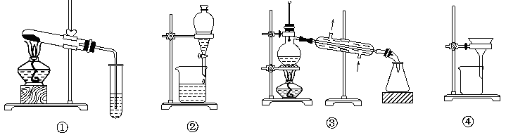
A．可用装置①鉴别碳酸钠和碳酸氢钠
B．可用装置②分离汽油和水的混合物
C．可用装置③从海水中蒸馏得到淡水
Ziyuanku.comD．可用装置④把胶体粒子从分散系中分离出来
11. 已知A是一种金属单质，B显淡黄色，其转化关系如图所示，则C物质的以下性质错误的是( )
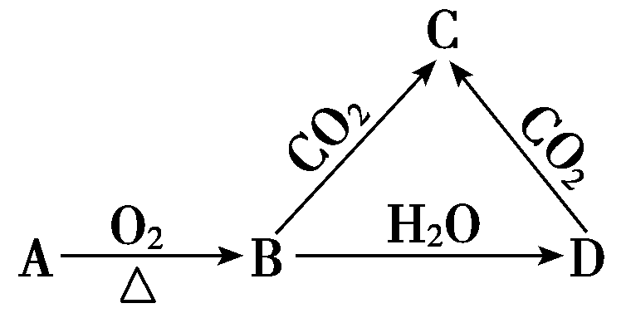
A．溶液呈碱性
B．与澄清石灰水反应产生白色沉淀
C．受热易分解
D．与足量盐酸反应放出气体
12．下列反应的离子方程式书写正确的是（ ）。
A．碳酸钙溶于醋酸：CaCO₃+2H⁺Ca²⁺+CO₂↑+H₂O
B．澄清石灰水与过量苏打溶液混合：Ca²⁺+OH－+HCO₃－CaCO₃↓+H₂O
C．氯化铝溶液中加入过量氨水：Al³⁺+4NH₃·H₂OAlO₂－+4NH₄⁺+2H₂O
D．氯化亚铁溶液中通入氯气：2Fe²⁺+Cl₂2Fe³⁺+2Cl－

二．大题(包括4个大题，共52分)
13.
I．写出碳酸氢钠和次氯酸在水溶液中的电离方程式
、 .
II．某无色透明溶液中可能大量存在Ag＋、Al^{3＋}、Cu^{2＋}、Fe^{3＋}、Na＋中的几种，回答下列问题：
(1)不做任何实验就可以肯定原溶液中不存在的离子是________。
(2)取少量原溶液，加入过量稀盐酸，有白色沉淀生成；再加入过量的稀硝酸，沉淀不消失。说明原溶液中肯定存在的离子是_______________。
(3)取(2)中的滤液，加入过量的稀氨水(NH₃·H₂O)，出现白色沉淀，说明原溶液中肯定有________，有关的离子方程式为________________________。
(4)原溶液可能大量存在的阴离子是下列的________。
$来&源：ziyuanku.comA．Cl－ B．NO
C．CO D．OH－
(5)请设计实验证明原溶液中有钠离子(写出详细实验操作过程及现象)
。

14．
I.对于混合物的分离或提纯，常采用的方法有：①过滤、②蒸发、③蒸馏、④萃取、⑤加热分解等。下列各组混和物的分离或提纯应采用什么方法？（填序号）
（1）提取碘水中的碘 ___________ （2）除去食盐溶液中的水 ___________
（3）淡化海水 ___ _ _____ （4）KCl中含有KClO₃
II.根据以下装置图,回答下列问题：
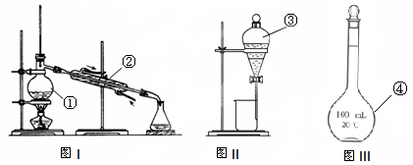

写出仪器名称 ② ③ ；仪器①～④中，使用时必须检查是否漏水的有 （填序号）。
III．某课外活动小组设计下列实验装置，验证“二氧化碳与水接触时才能和过氧化钠反应”。
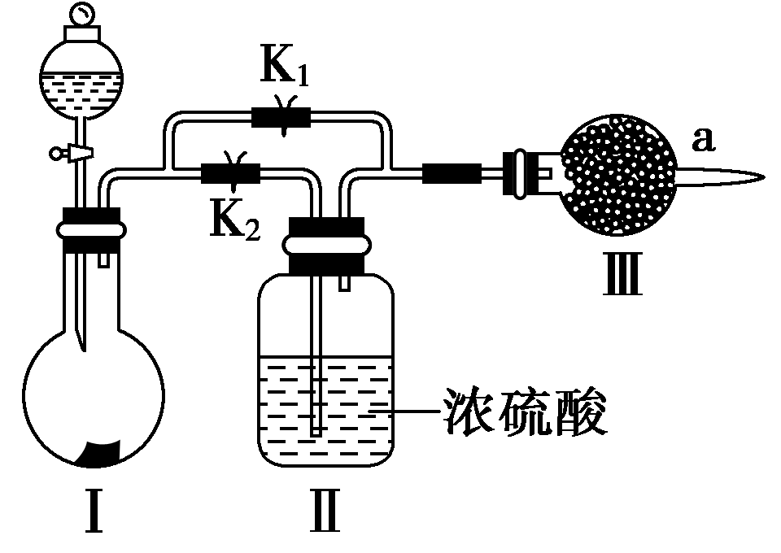
①
②

(1) 过氧化钠与水反应的化学方程式是 。
ziyuanku.com(2) 装置I是制备纯净的 ，则仪器①和②中最适宜的试剂组合是________(填字母)
a．稀盐酸 b．稀硫酸 c．小苏打 d．石灰石
(3)实验时，应先打开弹簧夹K₂，关闭K₁，观察到预期现象后，打开K₁ ，再关闭K₂。
(4)实验过程中将带火星的木条置于a口，观察到带火星的木条始终不复燃。
①为观察到最终木条复燃，甲建议在Ⅲ后安装一个盛有碱石灰的干燥管，目的是 ；
②乙认为即使采纳甲的建议且最终观察到木条复燃，也不能证明CO₂参与了反应，原因是 。
(5)为进一步达到实验目的，应补充的实验是：取最终反应后Ⅲ中所得固体， 。
15． 在热的稀硫酸中溶解了11.4g FeSO₄固体，加入足量 KNO₃溶液，使Fe²⁺全部转化成Fe³⁺，并放出NO气体．
（1）反应中氧化产物是(填化学式) ．FeSO₄恰好完全反应时,转移电子数是 ;
（2）配平该反应的方程式：
FeSO₄+ KNO₃+ H₂SO₄═ K₂SO₄+ Fe₂（SO₄）₃+ NO↑+ H₂O
（3）用单线桥或双线桥法表示下面反应中的电子转移方向和数目：

2Mg ＋ CO₂ 2MgO + C

16．无水AlCl₃易升华，可用作有机合成的催化剂等。工业上以铝土矿(Al₂O₃、Fe₂O₃)为原料制备无水AlCl₃的工艺流程如下。
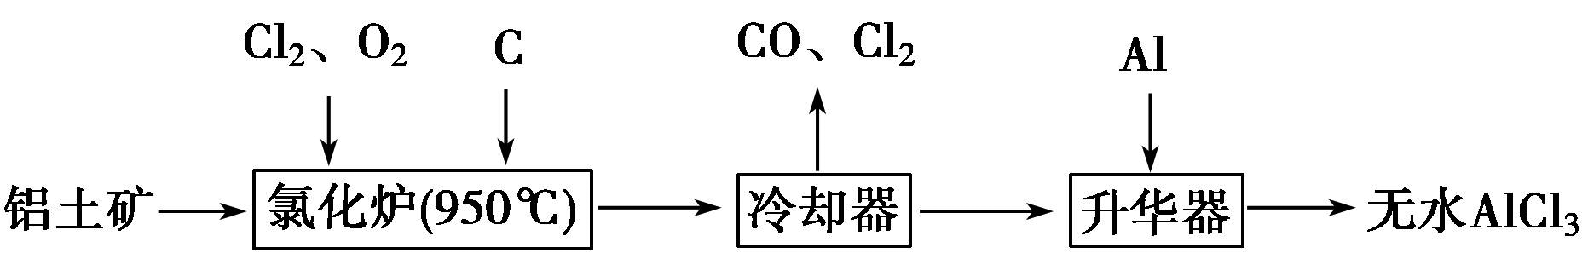
提示: 2Fe(OH)₃ Fe₂O₃ ＋ 3H₂O
(1)铝在空气中有强的抗腐蚀性,原因是 。
Ziyuanku.com(2)氯化炉中Al₂O₃、Cl₂和C反应的化学方程式为
_______________________________________________________________。
(3)用Na₂SO₃溶液可除去冷却器排出的尾气中的Cl₂，反应完后溶液呈碱性，此反应的离子方程式为
________________________________________________________________。
(4)为测定制得的无水AlCl₃产品(含杂质FeCl₃)的纯度，称取16.25 g无水AlCl₃样品，溶于过量的NaOH溶液中，过滤出沉淀物，沉淀物经洗涤、灼烧、冷却、称重，得其质量为0.32 g。
①写出上述除杂过程中涉及的离子方程式：
、
。

②产品中AlCl₃的质量分数为（只列出计算式，不计算结果） 。
WWW.ziyuanku.com

$来&源：ziyuanku.com湛江一中2016-2017学年度第一学期“第二次大考”高一级化学科试题答案
一.选择题 1.B 2.A 3.C 4.B 5.C 6、B 7.B 8.B 9.D 10D 11.C 12.D
二.大题
13 . (共14分,(2)( 3)第一空1分,其余每空2分)
I、NaHCO₃ ＝Na＋＋HCO₃－ HClO H＋ ＋ ClO－
II (1)Cu^{2＋}、Fe^{3＋} (2)Ag＋ (3)Al^{3＋} Al^{3＋}＋3NH₃·H₂O===Al(OH)₃↓＋3NH
(4)B (5)取一根铂丝或铁丝,用盐酸洗净,并在火焰上灼烧至无色,蘸取少量溶液,置于火焰上灼烧,火焰呈黄色。
14. (共19分,I和II每空1分,其余每空2分)
I. （1）④ （2）② （3）③ （4） ⑤
II. 冷凝管 分液漏斗 ③④
III. (1)2Na₂O₂ ＋ 2H₂O === 4NaOH ＋O₂ ↑ (2) CO₂ bc
(4)①除去未充分反应的CO₂ ②水与Na₂O₂反应生成氧气
(5)加入稀盐酸，将产生的气体通入澄清石灰水中(答案合理即可)
15．(共7分,第一空1分,(2)全对2分,其余每空2分)
（1）Fe₂（SO₄）₃ 0.075mol
（2） 6FeSO₄+2KNO₃+4 H₂SO₄═1K₂SO₄+3Fe₂（SO₄）₃+2NO↑+ 4H₂O
（3） 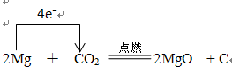 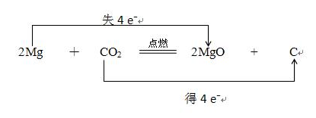
16.(共12分,每空2分)
(1) 铝表面有致密的氧化膜,阻止内部铝与空气接触,防止铝被氧化
(2) Al₂O₃＋3Cl₂＋3C2AlCl₃＋3CO
(3) SO＋2OH― + Cl₂ === SO＋2Cl－＋H₂O
(4) ①Fe^{3＋}＋3OH－===Fe(OH) ₃↓ Al^{3＋}＋4OH－===AlO＋2H₂O
② ×100%

